Зимний казачий рождественский православный лагерь 2016

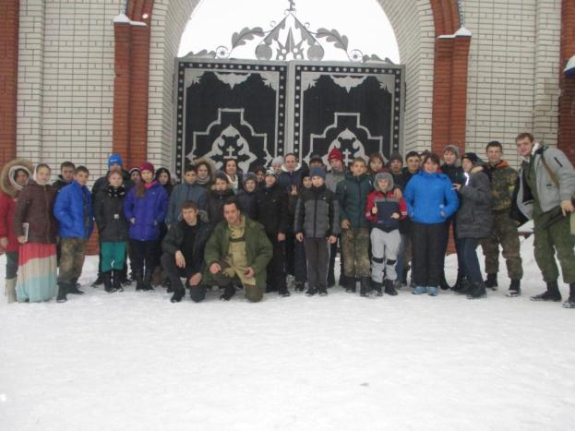
Целью данного мероприятия являются духовного, военно-патриотическое воспитание молодого поколения, самореализации и развитие ответственности у воспитанников.
Мероприятие:Казачий православный полевой выход УП ВВД с воспитанниками детского дома «Гнездышко»).
Место проведения: Барышский район, Жадовский монастырь
Дата проведения: с 03 по 08 января 2016г.
Время отбытия: 03 января 2016г. в 10.00
Время прибытия: 08января 2016г. в 19.00
Участники:
1) 1, 2, 4 семья (21 казачат) 8-13лет
2) 3 семья (1 казачка) 11-14лет
3) 5 семья (8 казачек) 15-18 лет
4) Сопровождение:
- воспитатели - 3 человека
- казак - 3 человека.
Всего: 36 человек
Ответственные за план мероприятий:
Руководитель полевого выхода: помощник атамана УП ВВД по работе с молодёжью Куликов Александр Андреевич
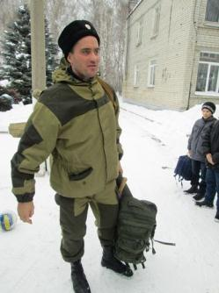
Инструктор тактической подготовки- Карпунин Вадим
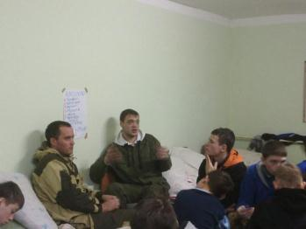
Инструктор медицинской подготовки-Капустина Юлия
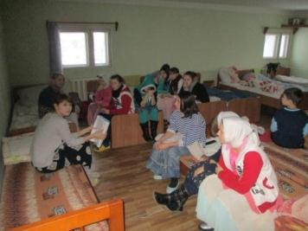

Настоятель монастыря: отец Тихон
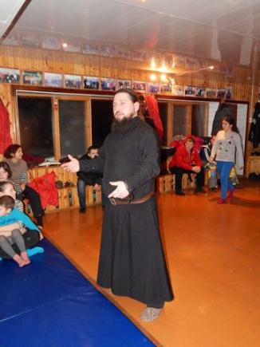

Доклад
03 января 2016г.
Сборы, построение, торжественная речь атамана, отправление, приезд в Жадовский монастырь, размещение по кельям, прогулка, экскурсия к озеру, собрание командиров, отцов настоятелей. Тема: «Утверждение плана мероприятий», спорт зал, ужин, прогулка, вечерняя служба, прогулка, купание,нравсвено духовный урок, общение , изучение молитв,отбой.
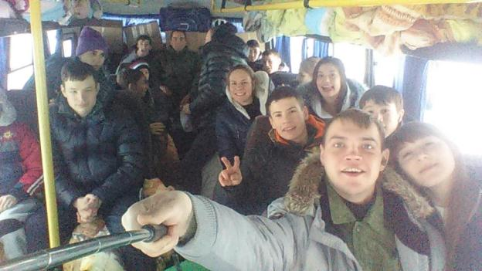

04 января 2016г.
Подъем, зарядка купание, церковное песнопения, завтрак,
утренняя служба,приложение к кресту,помощь по работе в монастыре,девочки убираются в кельях,казачата по уборке во дворе, обед, спорт зал, подвижные игры,деление по взвода и отделениям,разведка новой карты под кодывым названием "Чернобыль",стрельба, нравственные беседы во время боевых условий " Воин и вера", ужин.
Вечерняя служба,помазание,вечерние игры"казаки разбойники.
Собрание командиров.
Нравсвено Духовные уроки"зачем ходят на службы, и для чего так долго стоять!!", разговор с батюшкой, молитва,изучение казачьей заповеди номер 1, отбой. 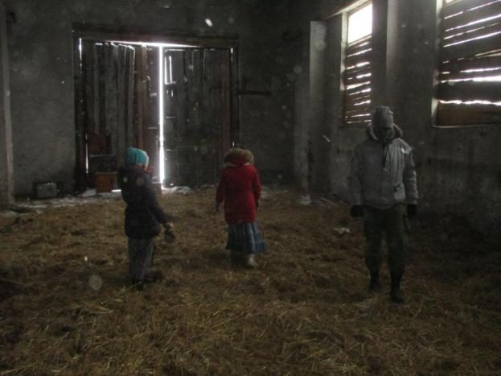
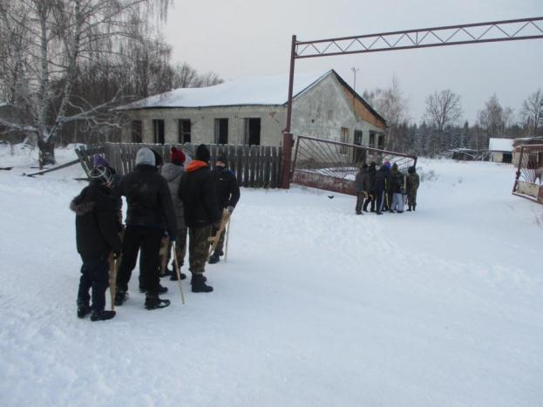
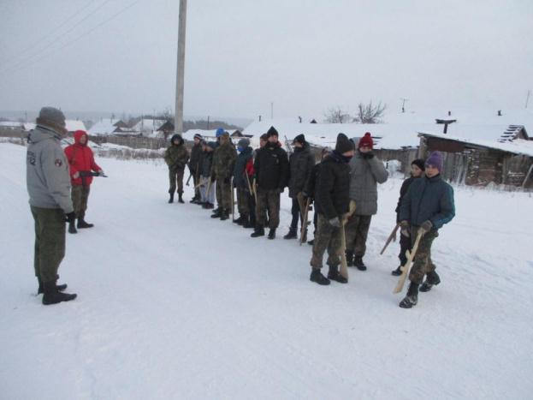
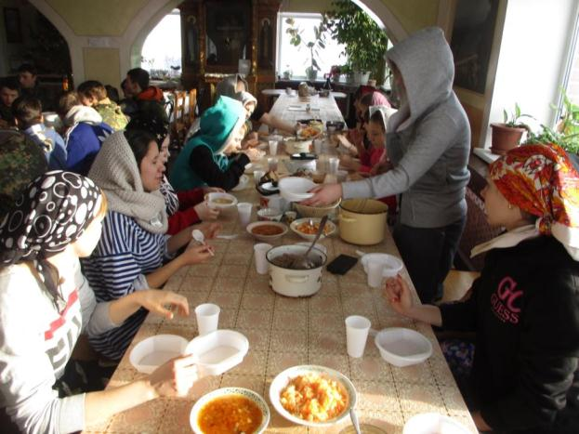
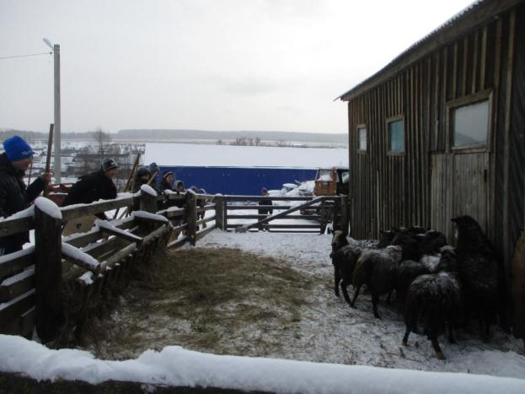
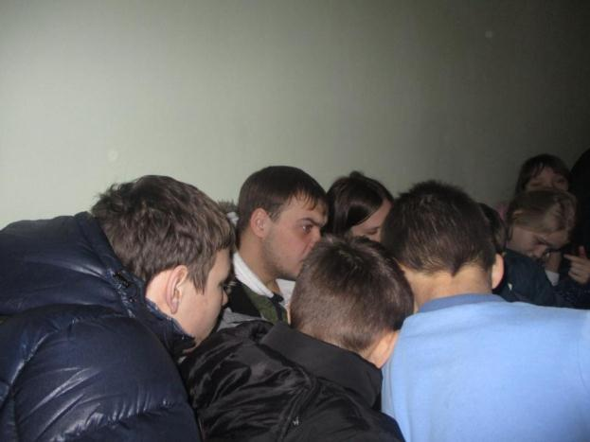
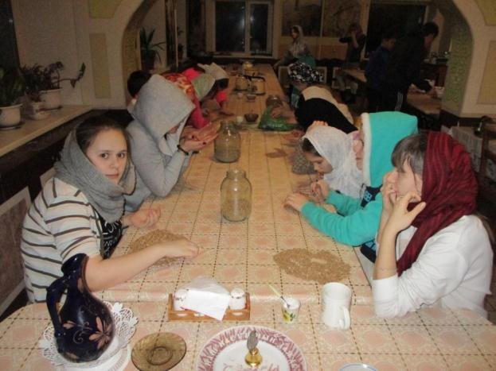
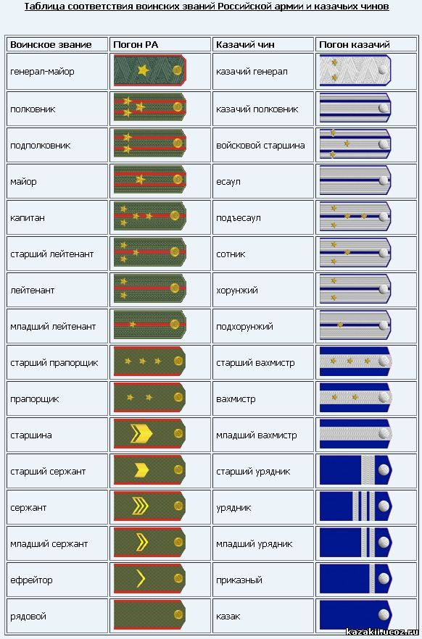

05 января 2016г.
Подъем, зарядка купание, церковное песнопения, завтрак, утренняя служба, приложение к кресту и иконе.первый взвод вместе с отцом Фёдором готовит каток на озере, почистилиснег принесли ворота, отец федор провел духовную беседу, и сразу испробовали с играли товарищеский матч кде победила дружба!! Первое отделение второго взвода занимались подготовкой общего вечернего костра, расчистили снег, натаскали дров, обустроили сиденья, подготовили шампура. Второе отделение второго взвода отчищало снег на територии монастыря. Девочки расредаточилились, одни занимались уборкой в кельях, другие на кухне выполняли различные работы, переберали и чистили лук,чистили картошку, накрывали столы. Далее молитва, обед. После обеда от усталости по решению командиров сделали тихий час.
После инструктор Карпунин В провёл тактические учения по 4 отделениям по захвату здания, также прошли стрельбы!
Параллельна инструктор Капустина Ю. Провела занятия с девочками в теории первая помощь при электротравмах, обморожения и ожогах.
Ужин. Вечерняя служба, помазание, прикладывание к иконе.
Общий костёр, нравственные беседы,песни,дали сосиски, пили чай и лимонад, играли В казаки разбойники с элементами разведки и с макетами автоматов!
Собрание командиров Тема: «Утверждение плана мероприятий на следующий день». Командирская школа тема, субординации".
Нравственно духовный урок с казачатамитема "авторитет среди сверстников, общества и в учебных заведениях". Проверка у девочек пройденного материала по медицинской подготовке и нравственная беседа. Молитва, отбой. 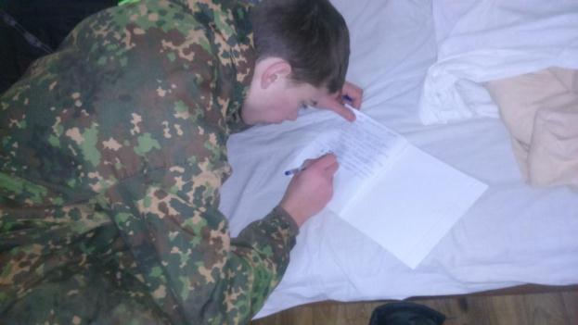
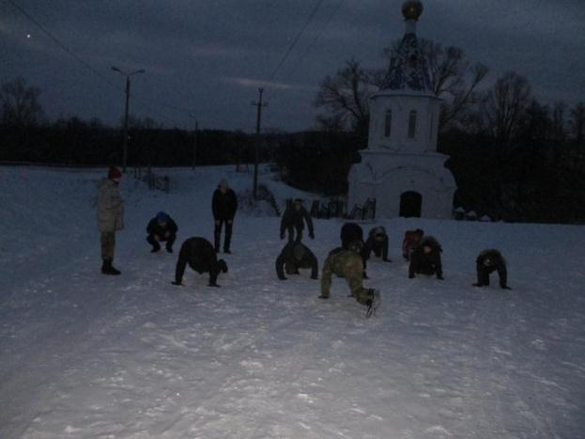
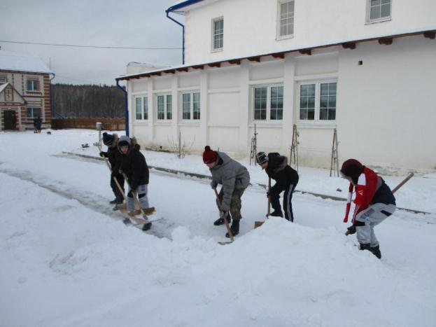
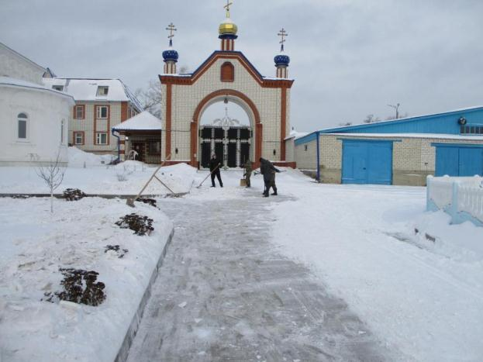
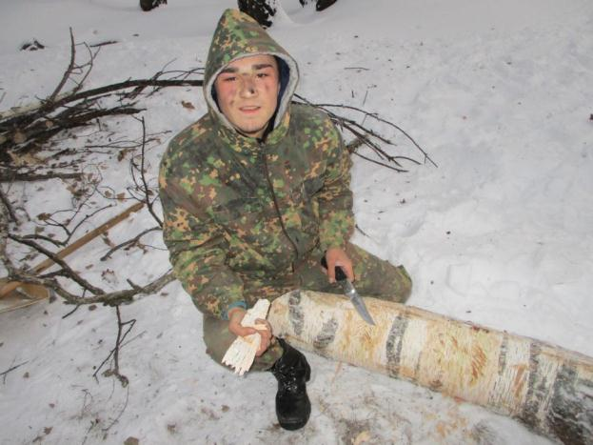
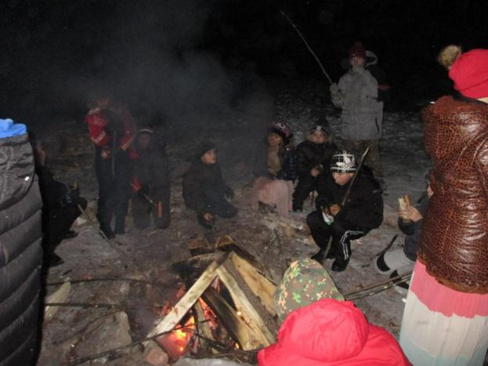
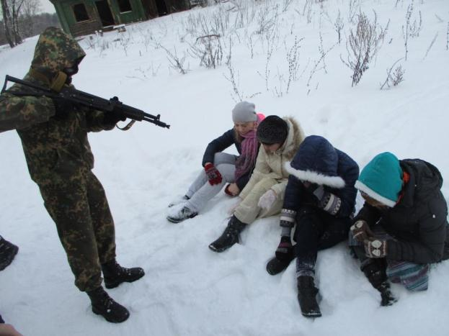
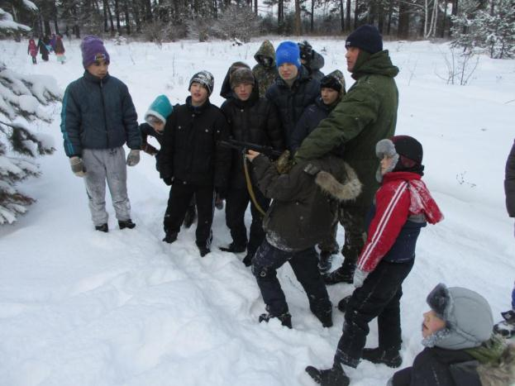
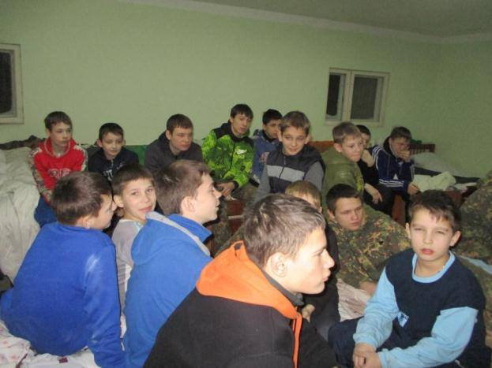
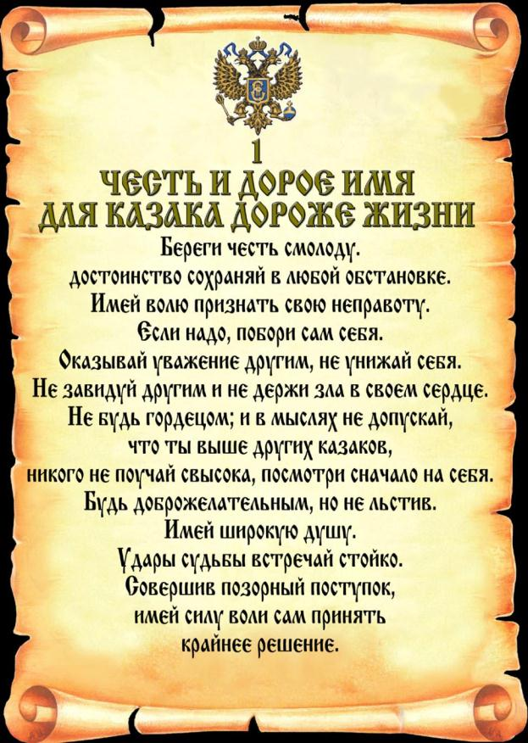
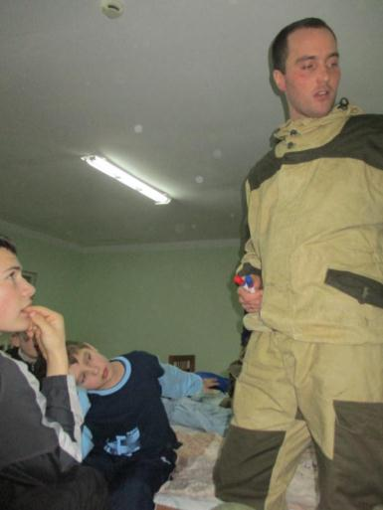
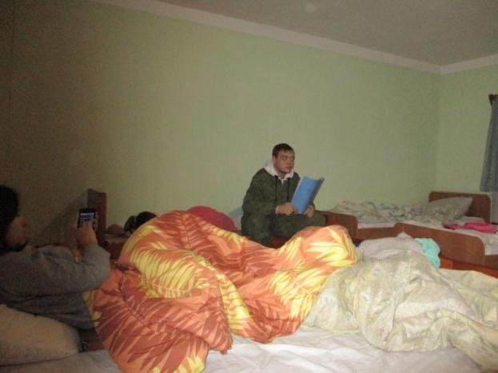
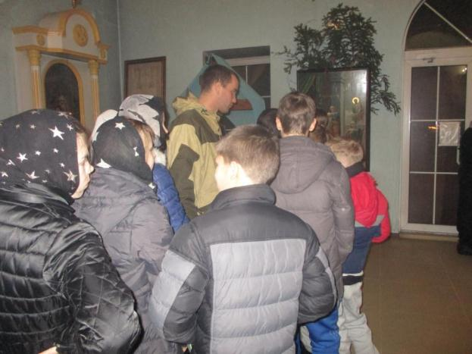
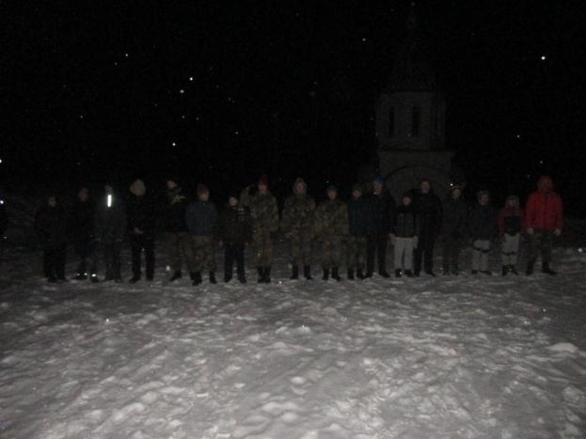
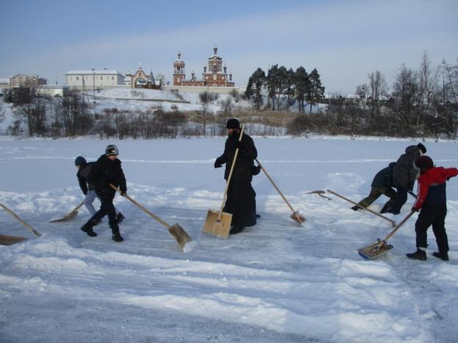
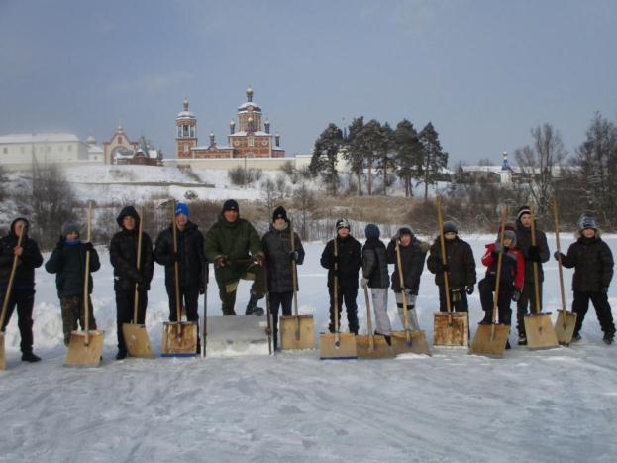
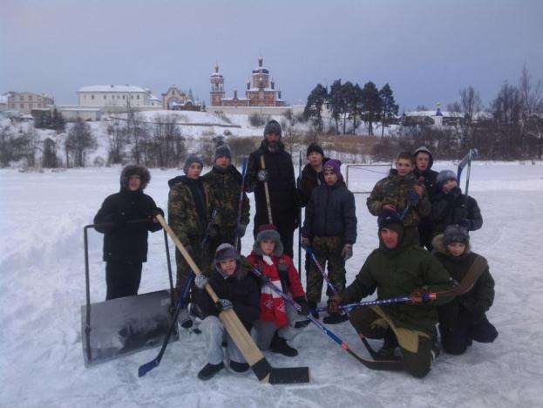
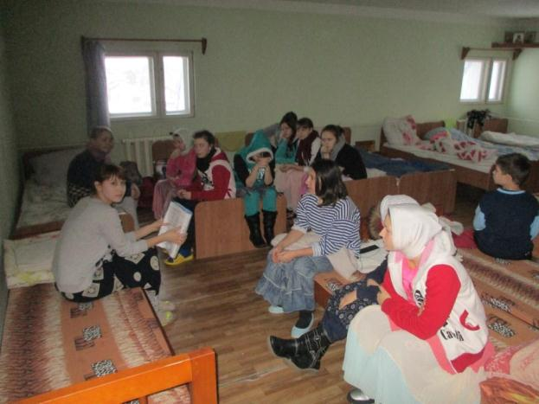
06 января 2016г.
Подъем, зарядка купание, церковное песнопения, завтрак, утренняя служба прикладывание к кресту и чудотворной иконе.
Казачата помогают по уборке территории, девочки помогают в столовой и уборке помещений.
Марш поход в соседнюю деревню за провизеей, привал в лесу где был проведён урок выживания в лесу,что делать если заблудился, паралельно провелись стрельбы.
Поделились на группы первая с отцом Фёдором отправились играть в хоккей и котатся на коньках. Другая в зоне Чернобыля занималась тактическими занятиями с автоматами, передвижение,расредотачение захват зданий, также там велись стрельбы по различным мешеням.
Для девочек проведены занятия по мёд подготовке тема", перетяжка серьёзных ранений".
Ужин. Все собрались в спортзале клуба Пересвет где отец Тихон, отец Фёдор и приглашённые гости провели сначала духовный потом нравственный урок,а после показали различные приёмы самообороны,затем наши казачата сразились в спарингах с бойцами из клуба Пересвет. Казачата множество задавали вопросов и получали ответы.
Девочки пошли помогать на кухню перебрать пшеницу,но командиру сделав вывод что девчата несправляются,было принято решение подтянуть все силы и все дружно закончили это непростое дело, вся пшеница была перебрана.
Весь день дети по наставлению отца Тихона дети не ели мясного и готовились к причастию в рождественскую ночь. Вечером дети отстаяли часавую подготовительнуюмолебню, где они все вместе молились!
После был проведён духовный урок на тему рождества,и причастия.
Собрание командиров, установка задач по обеспечения порядка в рождественскую ночь, развод караульных служб и постов.
Свободные казачата занялись теоретическими самостоятельными занятиями, изучением молитв, заповеди, воинское приветствие, субординация, звания и чины.
Всю ночь до четырёх утра дети несли караульную службу и стояли на рождественской службе во славу господа!
К сожалению не все из детей выдержали, только 17 воспитанников и 30 прошли полностью все до конца! По окончанию службы в 4-00 было общее построение, где личному составу была объявлена благодарность!
Вернувшись в кельи детей ждал рождественские сладкие подарки.
Молитва отбой.
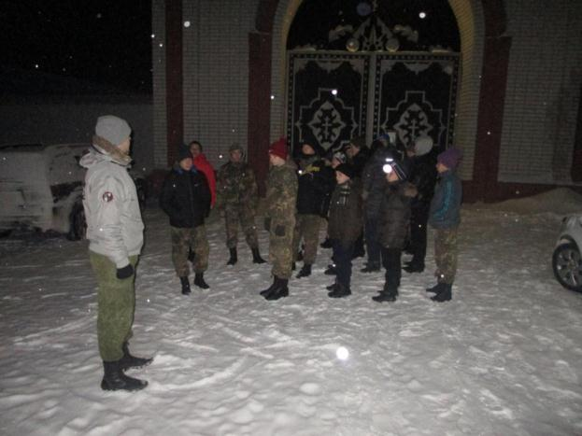
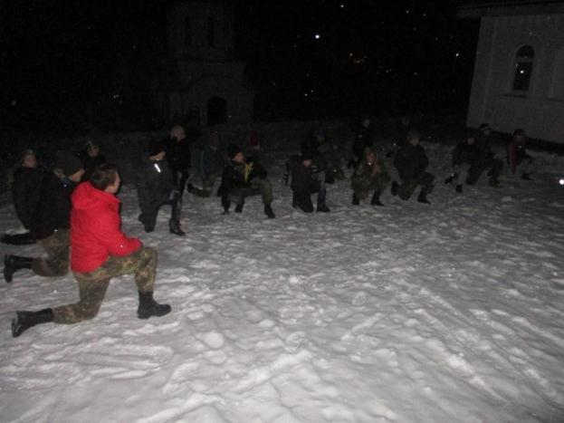
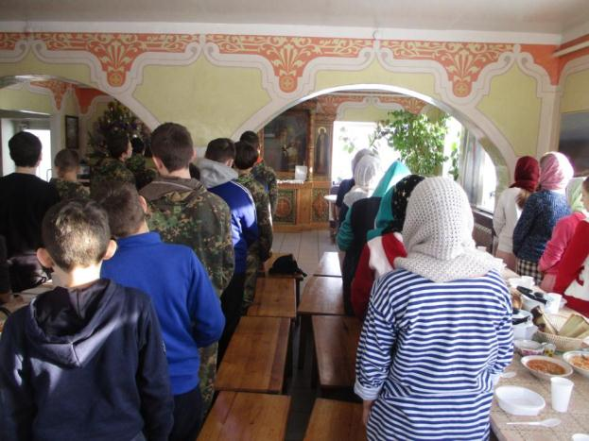
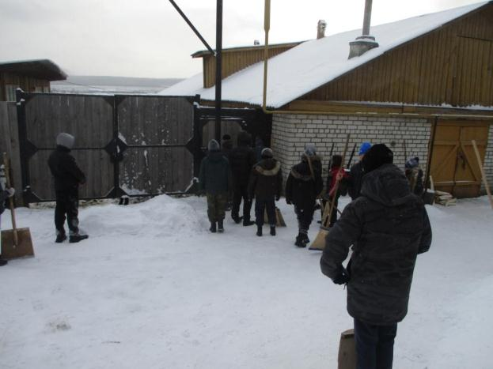
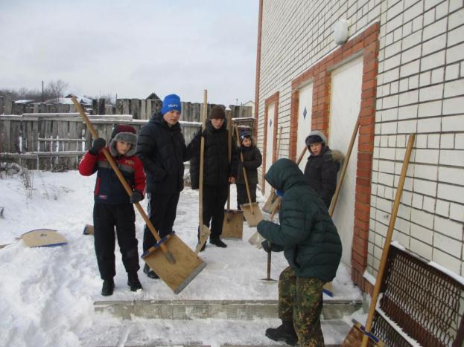

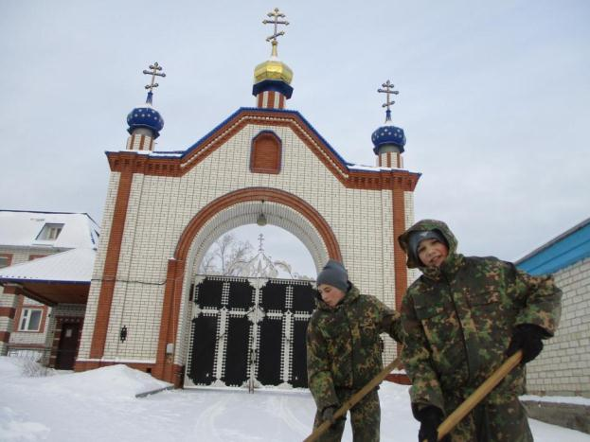
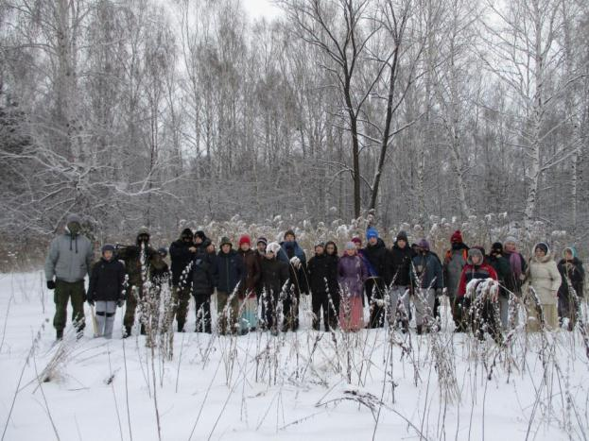
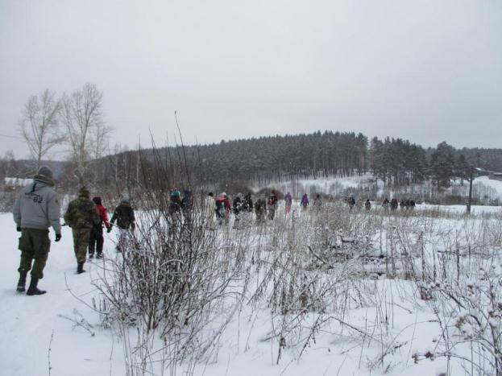
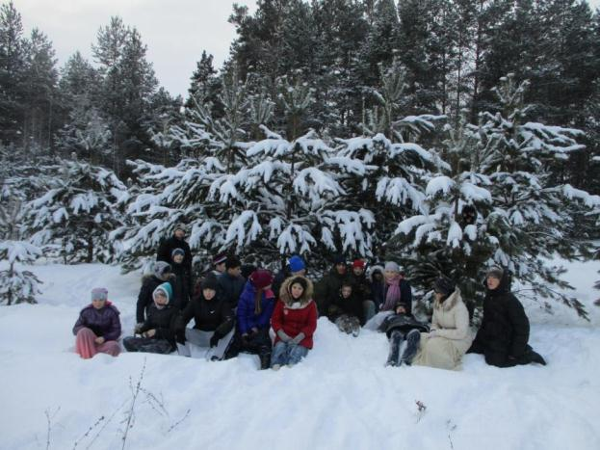
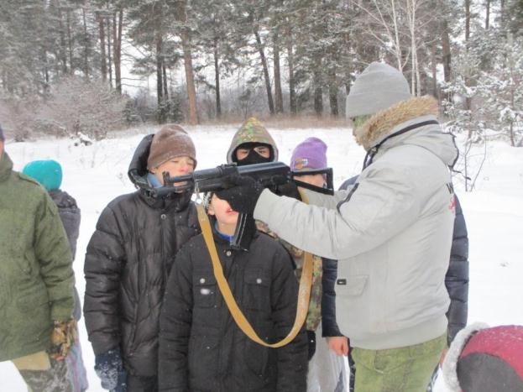
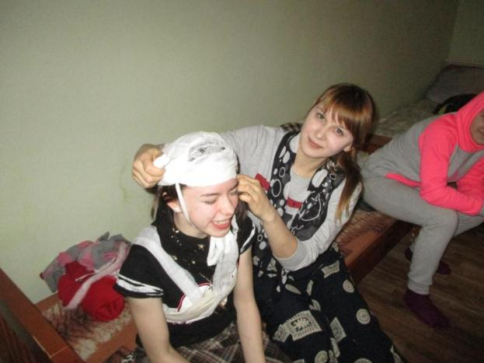
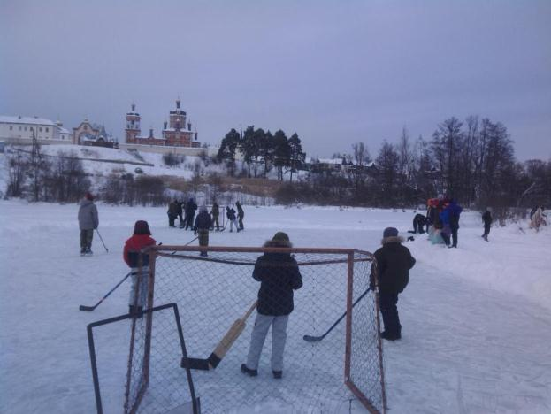

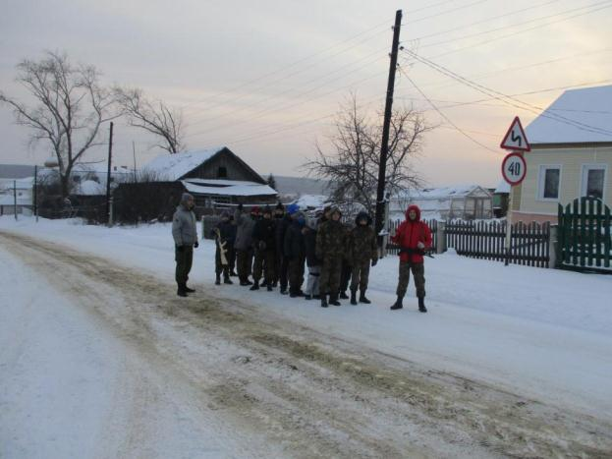
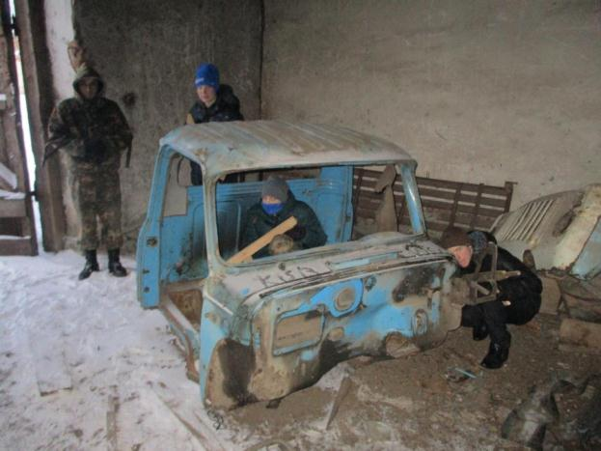
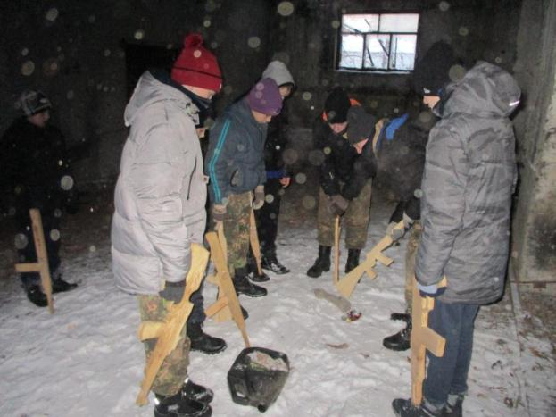
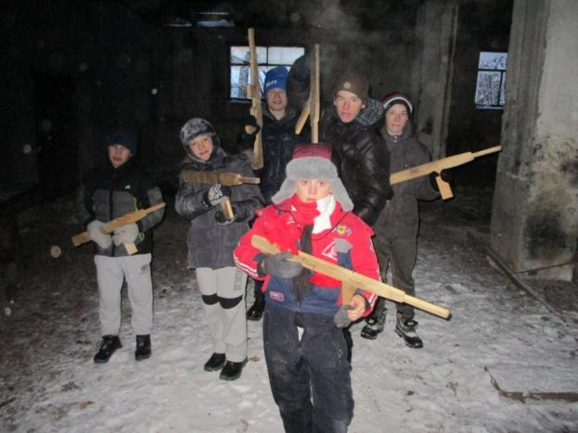
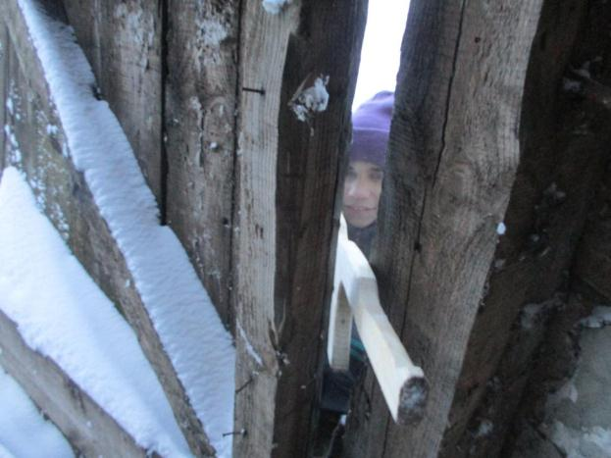
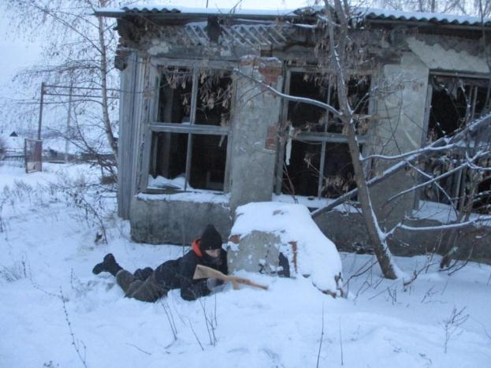
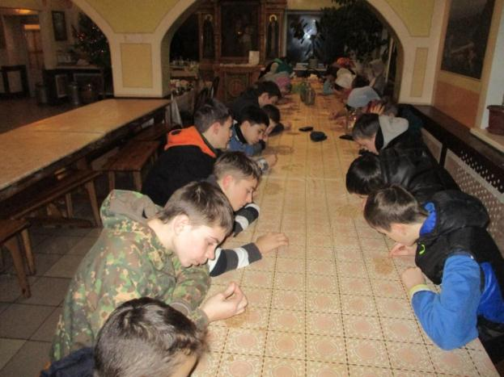
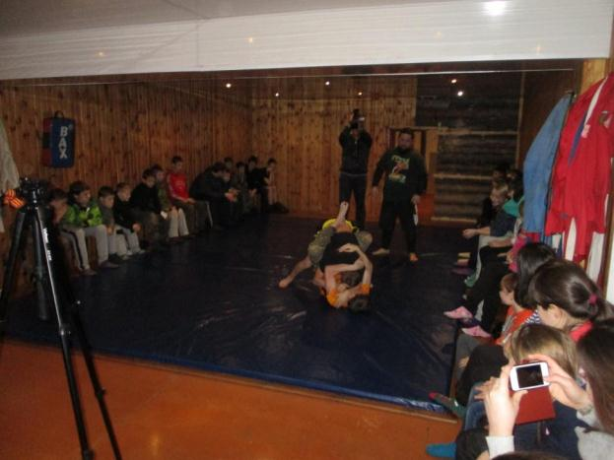
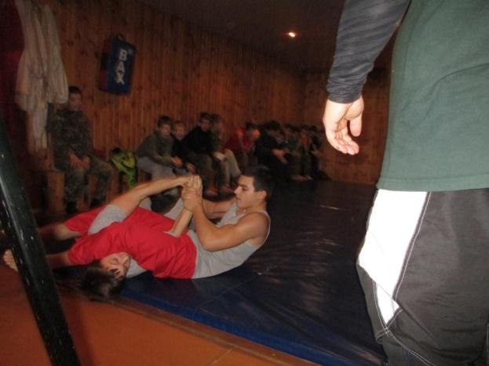
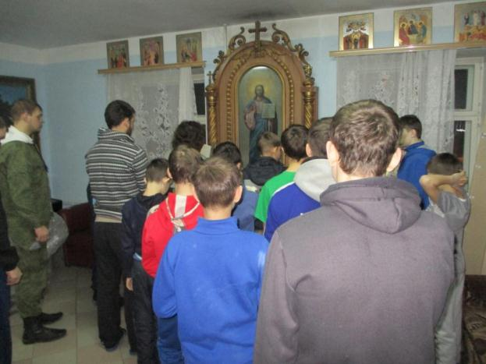
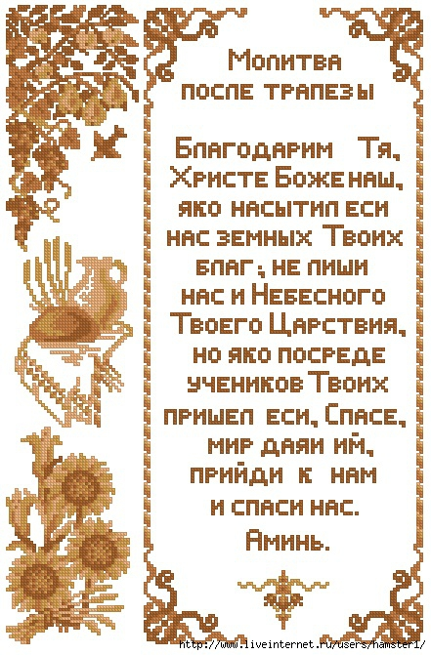
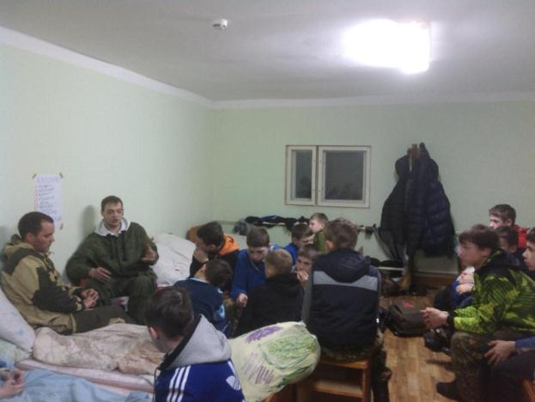
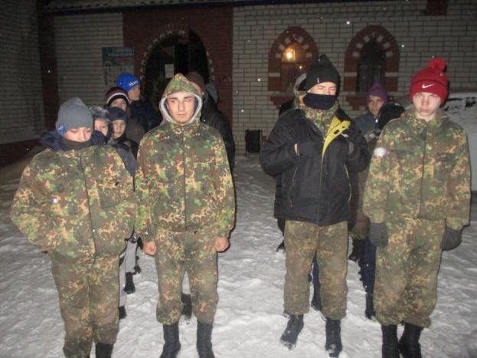
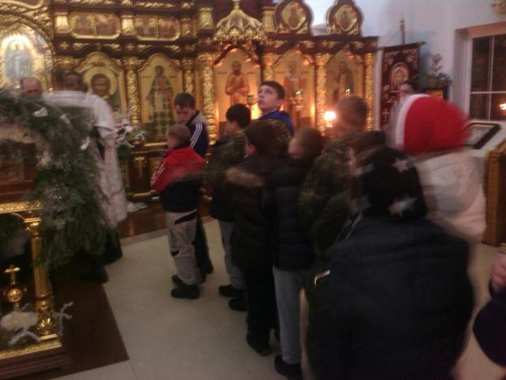
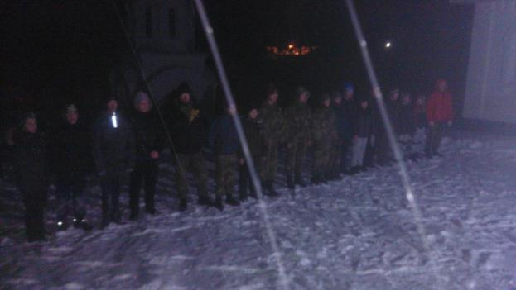
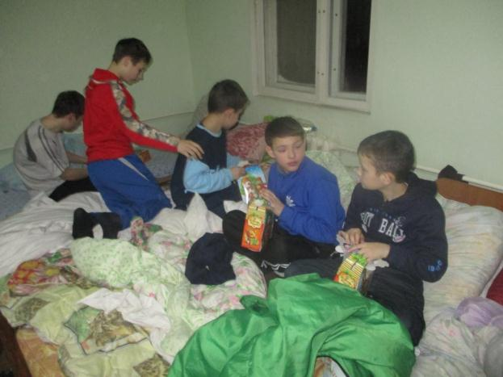
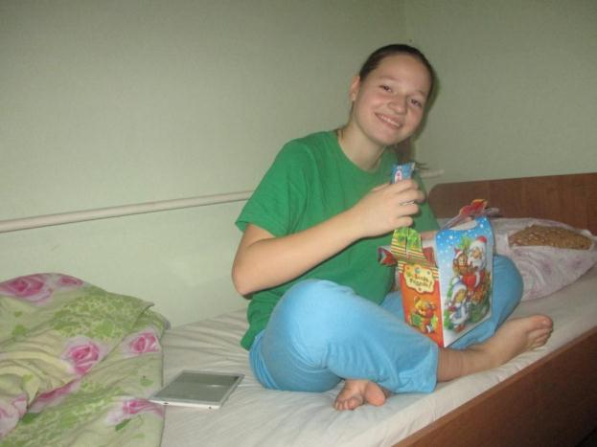
07 января 2016
Вдоволь выспавшись до 12 часов дня дети сходили в купель,сами приготовили завтрак,и пошли на самое интересное на калядки.
Сначала дети прошли дружно и весило одну деревню, затем пообедав прошли другую на третью не хватило времени!
В итоге к ужину дети собрали пятачков в сумме 770 рублей которые они потратили на обратную дорогу на всякие вкусности и собрали очень много конфет и печений и очень много эмоций.
После ужина дети пошли на службу, где их помазали и они приложились к иконе.
Затем девчонки пошли лепить 400 тефтелей, а казачата пошли готовить костёр для последней ночи. На костре дети обсуждали прошедшие дни, жарили колбасу пили чай, им был проведенурк о уважение к старшим и ответственность за младших. Потом прошли тактические игры с автоматами на лесистой местности!
Девочкам провели в кельях уроки перевязки,и пообщались на различные темы.
Сходили в купель, провели собрание командиров,школа командировтема "командир пример для подчинённых". Молитва, отбой;
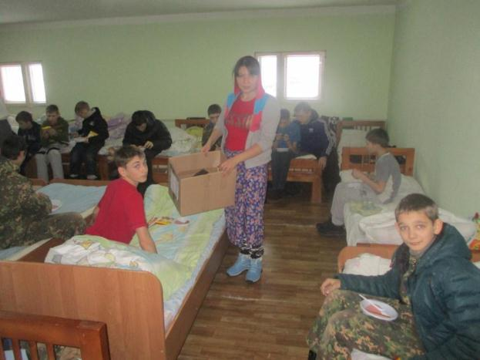
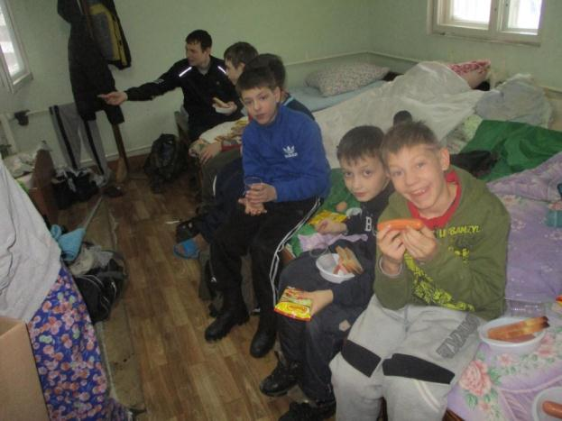
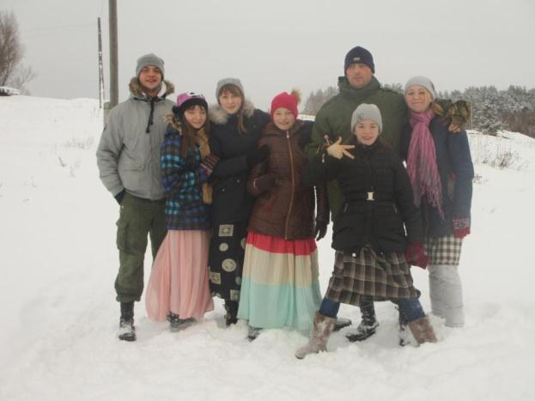
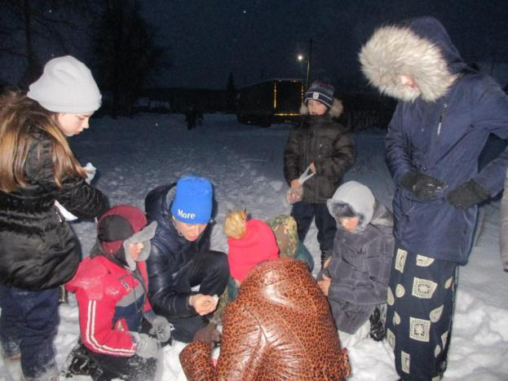

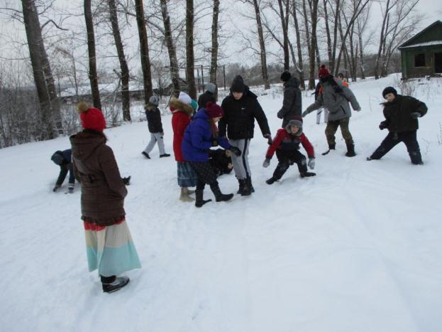
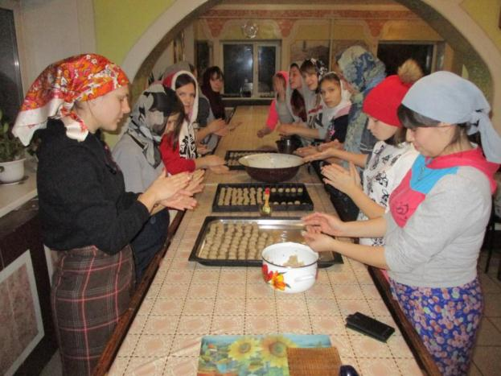
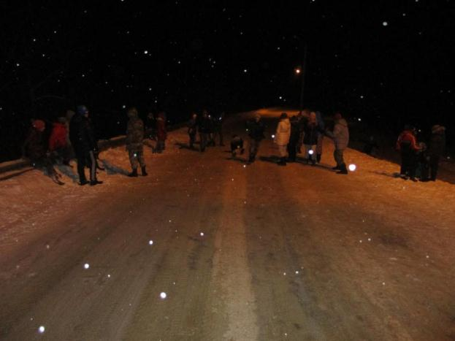
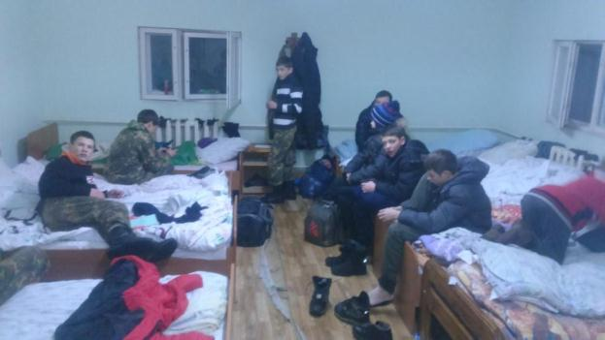
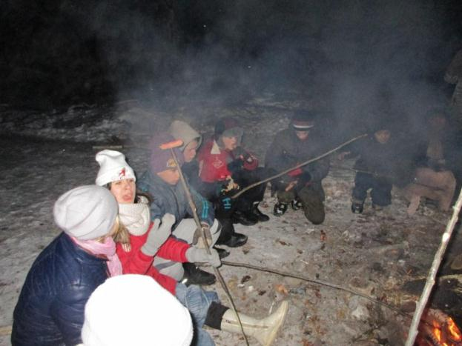
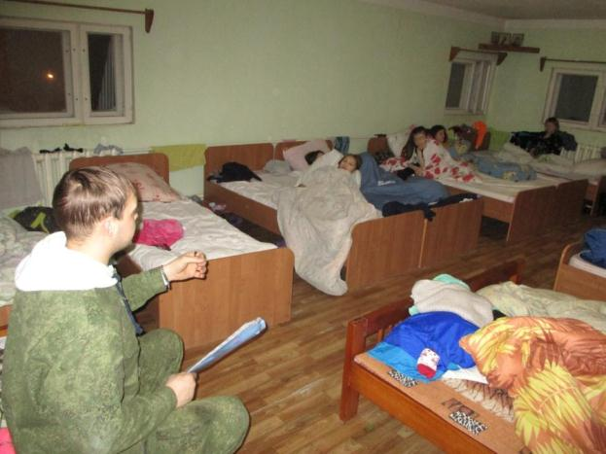
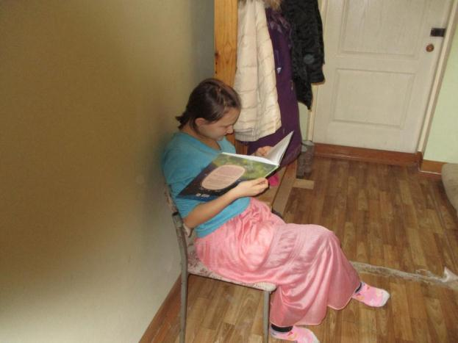
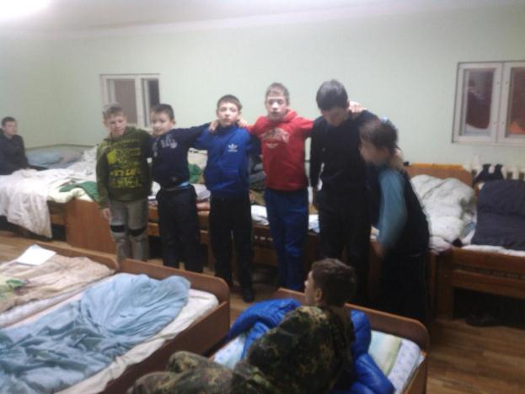

08 января 2016г.
Подъем, зарядка купание, церковное песнопения, завтрак, утренняя служба, отъезд. Прибытие в ДД «Гнездышко».
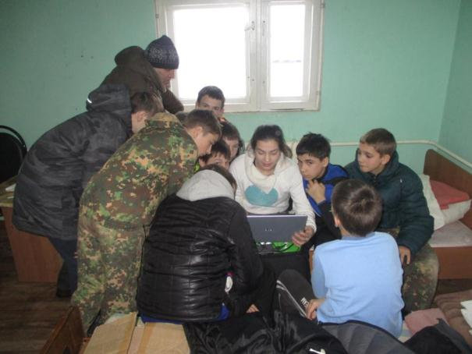

Было пройденно с детьми.
Приказ - это распоряжение командира (начальника), обращенное к подчиненным и требующее обязательного выполнения определенных действий, соблюдения тех или иных правил или устанавливающее какой-нибудь порядок, положение.
Вместе с тем в уставе оговаривается, что приказ должен соответствовать требованиям законов и воинских уставов. Военнослужащему не могут отдаваться приказы и распоряжения, ставиться задачи, не имеющие отношение к военной службе.
Командир несет ответственность за данный приказ и его последствия, за соответствие приказа законодательству, а также за злоупотребление властью и превышение власти или служебных полномочий в отдаваемом приказе и за непринятие мер по его выполнению.
У командира по отношению к подчиненным не только большие права, но большие обязанности. И это тоже давняя традиция русской военной школы.
В дополнительном пункте к Уставу Воинскому 1716 г. было сказано буквально следующее: «Понеже офицеры есть солдатам, яко отцы детям, того ради надлежит им ровным образом отеческим содержать, и понеже дети перед отцами суть бессловны во всяком послушании, полагая надежду свою от отцов во всем, чего ради отцы недреманное попечение о их состоянии имеют, о их учении, пропитании и всяком снабжении, особливо же, дабы нужды и недостатка не терпели, тако и офицерам надлежит... во пользе солдат делать, что в их мочи есть (а чего не имеют, доносить вышним)».
Командир отвечает за боевую подготовку, воспитание, воинскую дисциплину личного состава, за состояние вооружения, боевой техники, материально-бытовое и медицинское обеспечение военнослужащих. И именно поэтому приказ начальника является законом для подчиненных.
Выполнение приказа обеспечивает единство действий всего личного состава подразделения, части, соединения. Приказ мобилизует волю каждого воина на достижение общей цели.

